Nombre |  |  | Fecha | ____/____/2020
Curso | 7º A y B

OBJETIVOS: CAPACIDAD: Razonamiento lógico DESTREZAS: Clasificar y determinar.
VALOR: Libertad ACTITUD: Responsabilidad
CONTENIDOS: Polígonos y sus propiedades Unidad III: Geometría

CORREO DE CONSULTA: profenaseya@gmail.com pedro.soto.icv@gmail.com

I.- Clasificar los siguientes polígonos en regulares o irregulares según la medida de sus lados, completando cada recuadro según corresponda con responsabilidad.

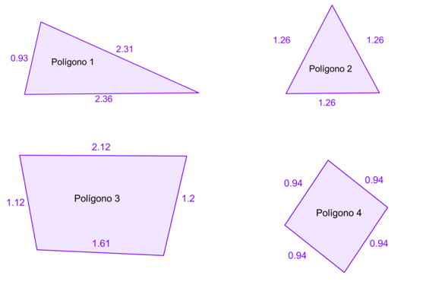

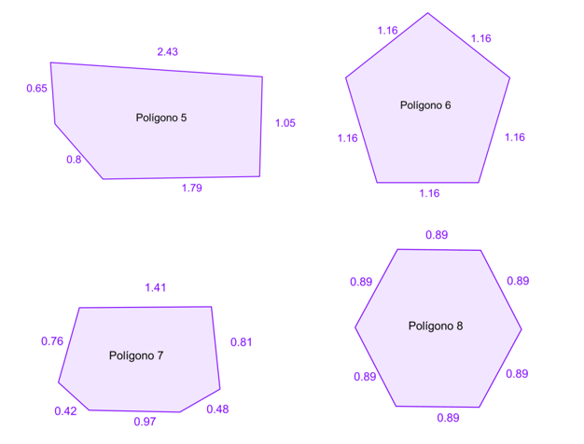

II.- Clasificar los siguientes polígonos en cóncavo o convexo según la forma de cada uno de ellos, completando sobre cada línea con responsabilidad.

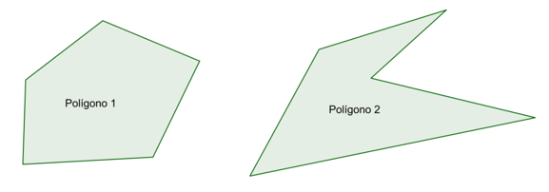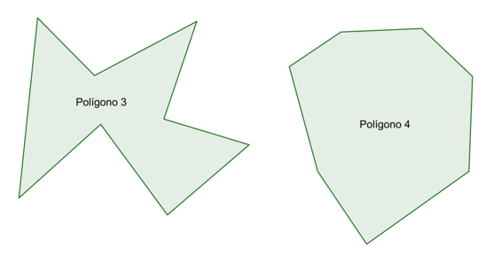

_______________ ________________ ______________ ______________

III.- Clasificar los siguientes polígonos según la cantidad de lados, escribiendo el nombre correspondiente en cada recuadro.

IV.- Determinar el número de diagonales que se pueden trazar desde un vértice utilizando la propiedad (n-3) y dibujando las diagonales para comprobar.

Nº diagonales: Nº diagonales: Nº diagonales:

Nº diagonales: Nº diagonales: Nº diagonales:

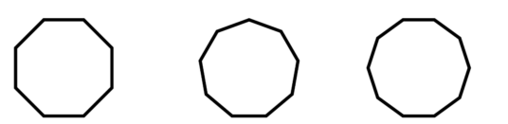

V.- Determinar el número de diagonales que se pueden trazar en los siguientes polígonos, utilizando la propiedad:

POLIGONO | DESARROLLO DE PROPIEDAD | Nº DE DIAGONALES
EJ: PENTAGONO (5 lados) | 5 ( 5 -3) = 5 x 2 = 10  2 2 2 | 5
HEXAGONO

HEPTAGONO

OCTAGONO

ENEAGONO

VI.- Determinar el número de triángulos que se pueden formar en un polígono, tranzando las diagonales correspondientes en cada polígono y completando cada recuadro según corresponda. Propiedad (n-2)

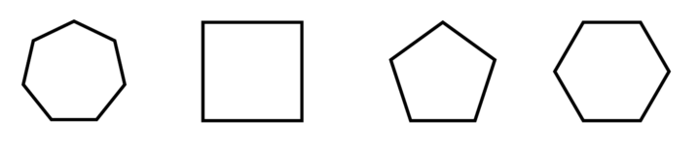

VII.- Determinar la suma de los ángulos interiores de polígonos utilizando la siguiente propiedad:
S∠_{i} =180°(n-2)

POLIGONO | DESARROLLO PROPIEDAD | SUMA
EJ: | 180 ( 3 – 2) = 180 x 1 | 180º

Enviar las guías resueltas a los correos de los profesores correspondientes tanto de matemática como de geometría.

“Con Dios lo puedes todo, sin El, nada. Si algo te resulta demasiado difícil, mira rápidamente a Jesús” (M.PvM.)

